Obec Dolní Žandov získala finanční podporu projektu "Společná setkávání Dolní Žandov" v programu přeshraniční spolupráce Cíl 3 Česká republika - Svobodný stát Bavorsko 2007 - 2013, Dispoziční fond.

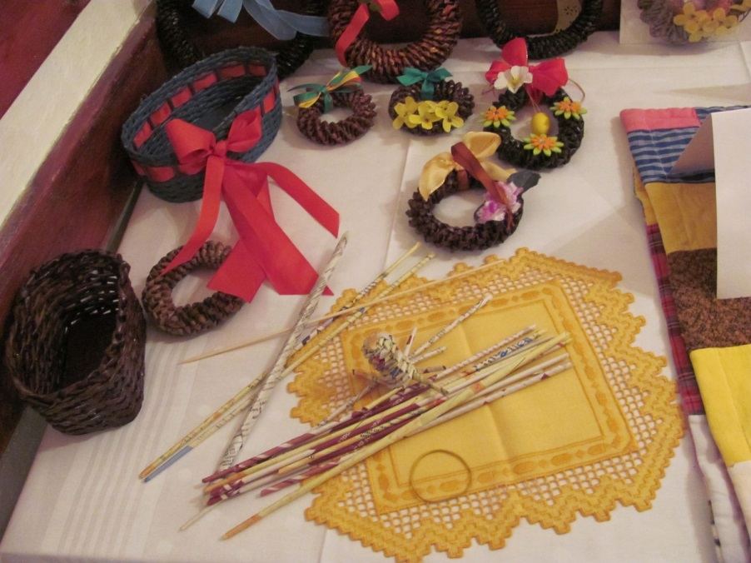
Zhruba před třemi roky navázal Dolní Žandov přátelské kontakty s obcí Nagel v Bavorsku, která leží v blízkosti města Weiden. Každý rok proběhla dvě až tři setkání zástupců obcí, na kterých byla diskutována forma společné práce, plánovány aktivity a připravován program. Ženy obou obcí uspořádaly v létě 2011 v Dolním Žandově setkání na téma pěstování bylinek. Následovalo pozvání do Nagelu na slavnosti zelí spojené s kulturním programem. Žáci škol obou obcí spolupracují poměrně intenzivně - žandovská škola se v červnu 2011 zúčastnila sportovního odpoledne v Nagelu, na oplátku přijely v roce 2012 děti z Nagelu na návštěvu Dolního Žandova, sklárny v Salajně a bylo pro ně připraveno sportovní odpoledne v Dolním Žandově.

Obě strany chtějí v navázané spolupráci pokračovat a rozšiřovat ji i v dalších oblasti – setkávání žen u příležitosti výměny zkušeností a námětů při výrobě ručních prací a předávání tradic rukodělných technik mladým lidem. Spolky Dolního Žandova nemají právní subjektivitu, tato setkávání se budou konat pod záštitou obce. Obec Dolní Žandov vlastní klubovnu, kterou dá k dispozici pro výše popsané aktivity společných setkávání. Klubovna se nachází v historickém domě čp. 40. Tento historický dům patří mezi kulturní dědictví obce. Nachází se přímo na návsi pod kostelem sv. Michala. Od roku 2009 je dům postupně rekonstruován (2009 - oprava střechy, 2010 - oprava oken, 2011-2012 zřízení muzea obce včetně sociálního zázemí). V letošním roce bude zrekonstruováno schodiště a přilehlé chodby – přístup do klubovny (není předmětem projektu) s předpokládaným ukončením na podzim roku 2013. Poté chce obec předmětnou klubovnu vybavit dvěma komodami, skříní, šicím strojem se stolem pod šicí stroj tak, aby byla provozuschopná k výše uvedeným účelům (konec roku 2013 až jaro 2014) tak, aby byl dodržen termín ukončení projektu.
Cílem projektu „Společná setkávání Dolní Žandov“ je pokračování v navázané spolupráci s partnerskou obcí s výhledem na společné rozšíření kulturních a společenských aktivit, intenzivní spolupráce a její rozšíření mezi mladé obyvatele a děti obcí Dolní Žandov a Nagel.

Časový plán a aktivity akce:

1/ kulatý stůl s partnerskou obcí Nagel – projednání programu spolupráce na rok 2014
(září 2013)
2/ účast obyvatel a dětí obce Nagel na vánoční výstavě dětí a žen v Dolním Žandově
(prosinec 2013)
3/ zařízení klubovny a uspořádání dvou workshopů na téma ruční práce a patchwork
(leden až březen 2014)

Výstupem projektu bude:
- společné plánování
- partnerství (vzájemná spolupráce na komunální úrovni)
- rozvoj a rozšíření spolupráce mezi komunitami na obou stranách hranice
- navázání spolupráce mladých lidí a dětí
- setkávání zástupců, obyvatel, škol a spolků partnerských obcí

  - Na těchto stránkách naleznete aktuální informace a fotografie k projektu.

